Zažijte kouzlo Adventu
Adventní věnce a kalendáře s vánoční hvězdou
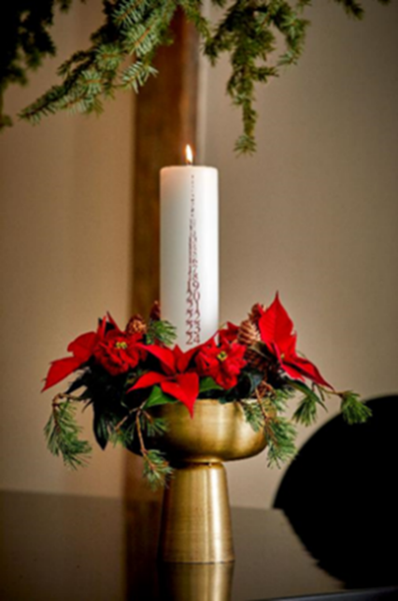
Pro mnoho lidí jsou týdny před Vánoci čistým stresem. Při jedné schůzce za druhou je těžké se zastavit a pocítit kouzlo adventu. O to důležitější je už od dětství ctít tradice a rituály. Právě jejich prostřednictvím můžeme kouzlo Vánoc znovu zažívat. K nejdůležitějším tradicím předvánočního období patří adventní věnce a kalendáře. Vytvářejí slavnostní náladu, naplňují nás radostným očekáváním a navracejí svátečnímu období jeho rozjímavý charakter. Odborníci ze Stars for Europe (SfE/Hvězdy pro Evropu) přinášejí inspiraci a tipy na výrobu adventních kalendářů a věnců s poinsettiemi, se kterými se k vám kouzlo Vánoc zaručeně navrátí.
Nápady na adventní věnce v zářivých barvách pro každého
Adventní věnec je nedílnou součástí předvánočního období ve velké části Evropy již od 19. století. Zpočátku se věnce zdobily 24 svíčkami, dnes jsou to většinou čtyři, na každou adventní neděli připadá jedna. Věnec lze přizpůsobit osobnímu vkusu, klasickému i modernímu interiéru, ale každému dá vyniknout vánoční hvězda, jak ukazují následující příklady.

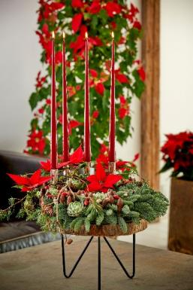
Svěží, přírodní a tradiční
Přírodní věnec ve formě poutavé, volně stojící dekorace: adventní věnec ze stálezelených jehličnatých větviček v tradičních vánočních barvách, červené a zelené, zdobí smrkové a jedlové šišky, sukulenty, řezané vánoční hvězdy a čtyři kuželové svíčky ve zlatých svícnech.

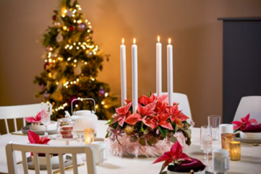
Elegantní retro
Adventní věnec nemusí mít jen tradiční podobu, sluší mu i retro vzhled 70. let. Na tento vánoční věnec inspirovaný stylem flokati budete potřebovat kulatý tác nebo talíř, dva slaměné korpusy (jeden o něco menší než druhý), lem z umělé kožešiny, květináč, substrát, vánoční hvězdy, ozdobné špendlíky, tavnou lepicí pistoli, sušené květiny na zdobení (eukalyptus, bodlák stříbrný, měsíčnice, slaměnky), floristické spony, opory pro rostliny, svíčky a svícny.
Postup:
Krok 1: Menší korpus postavte na větší a zafixujte je k sobě napevno drátěnými oporami pro rostliny. K tomuto základu pomocí ozdobných špendlíků upevněte kožešinový lem.
Krok 2: Věnec umístěte na kulatý tác nebo talíř. Připravený květináč osaďte poinsettiemi a umístěte do středu korpusu.
Krok 3: Horní okraj věnce ozdobte sušenými květinami, k jejich upevnění můžete využít floristické spony. Do svícnů umístěte svíčky, které doporučujeme přilepit tavnou pistolí. Hotovo!
Upozornění: Nikdy nenechávejte svíčku hořet bez dozoru.
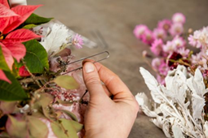
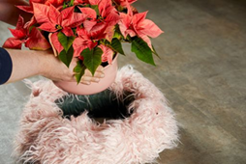
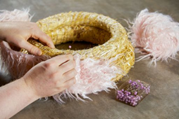

Romantický vintage styl
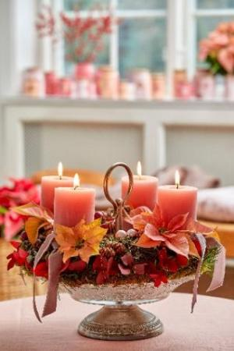
Tento adventní věnec s řezanými stonky vánočních hvězd a svíčkami v teplých tónech ruměnce má romantický vintage vzhled. Jeho výroba je snadná. Slaměný korpus nejprve pokryjete mechem, doplníte několika stále zelenými snítkami, nabarveným eukalyptem, malými borovými šiškami a miniaturními vánočními koulemi. Poté do korpusu zapíchnete svícnové zápichy na svíčky a z vnitřní strany přichytíte malé zkumavky, do kterých nalijte vodu a vložíte řezané vánoční hvězdy. Nakonec svíčky u paty ovážete sametovými stuhami celý věnec umístíte na na vintage stojánek na cukroví.
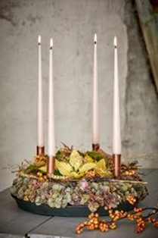
Přírodní elegance v tónech podzimu
Tento adventní věnec v podzimních odstínech se obejde bez tradičních zelených větviček. Jeho základem je slaměný korpus položený na tácu, který je pokrytý sušenými květenstvími hortenzií. Slavnostní vzhled mu dodávají miniaturní vánoční hvězdy umístěné uprostřed, třpytivé vánoční koule, měděné svícny se zápichy a krémovými svícemi a v neposlední řadě cesmína a zlatou barvou stříkané sušené traviny a klasy.

Moderna po skandinávsku
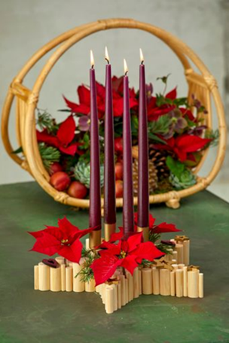
Adventní věnec ve skandinávském stylu je moderní alternativou klasického kulatého věnce. Minimalistický kousek vyrobený ze světlých dřevěných mini špalíčků dá krásně vyniknout červeným listenům řezaných vánočních hvězd. Výroba není příliš náročná a věnec vám vydrží déle než jednu sezónu.
Co budete potřebovat: kulaté dřevěné tyčky nebo kolíky různé tloušťky (k dostání např. v hobby marketech), ruční pilku, krabičku pro snadné řezání dřeva (tzv. pokosnici), šablonu ve tvaru hvězdy vyřezanou z kartonu, ​​tavnou lepicí pistoloi, nůžky, čtyři svícny a padnoucí kuželové svíčky, tři zkumavky, řezané vánoční hvězdy, dřevěné hvězdičky a srdíčka na zdobení.
Krok 1: K výrobě základny ve tvaru hvězdy jsou využity špalíčky v délce 4,5 cm, 5 cm a 5,5 cm. Celkem jich budete potřebovat 100-120 ks, k jejich nařezání z dřevěných tyček je vhodné použít pokosovou krabičku.
Krok 2: Špalíčky postupně přilepujte na kartonovou šablonu tavnou lepicí pistolí, střídejte různé délky a tloušťky dřeva. Na třech místech ponechejte mezery, do kterých budete moci umístit zkumavky pro vložení řezaných stonků vánočních hvězd, jak ukazuje obrázek. Jakmile lepidlo zatuhne, začistěte nůžkami kartonovou základnu v místech, kde papír přečnívá.
Krok 3: Do špalíčků většího průměru vyvrtejte otvory pro tři zápichy na svíčky. Do tří volných mezer vložte floristické zkumavky. Zápichy i zkumavky můžete navíc zafixovat i pomocí lepicí pistole. Poté umístěte svíčky do svícnů a na dřevěnou základnu nalepte drobná ozdobná srdíčka a hvězdičky. Nakonec naplňte zkumavky vodou a vložte do nich řezané stonky vánočních hvězd.
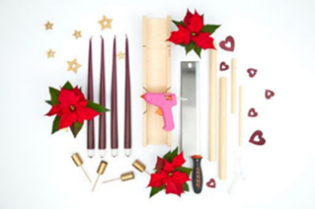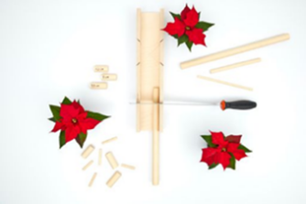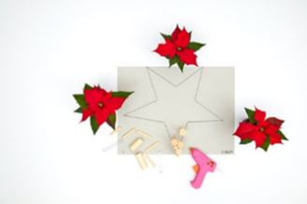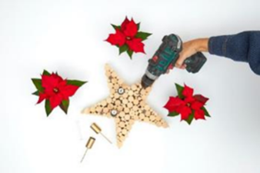
DYI adventní kalendáře s vánoční hvězdou
Dvacet čtyři malých dárků, jeden na každý den v prosinci až do Štědrého dne. Adventní kalendář, stejně jako věnec, má umocnit radostné očekávání slavnostních okamžiků a zkrátit čas než nastanou. Radost přináší nejen dětem, ale i dospělým, což platí zejména v případech, kdy s láskou a péčí takový kalendář sami vyrobí. Pro inspiraci na adventní kalendáře vlastní výroby přinášíme dva pěkné nápady, které si určitě zamilujete.
Upcyklovaný adventní kalendář
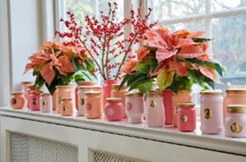
V tomto prvním tipu na kalendář vlastní výroby jsou předvánoční překvapení ukryta ve 24 upcyklovaných sklenicích s víčkem. Sklenice nastříkané v pastelových tónech a zdobené nálepkami s čísly jsou sladěny s barevnými odstíny vánoční hvězdy a ve středu umístěné cesmíny.
K výrobě této dekorace budete potřebovat 24 prázdných sklenic se šroubovacím víčkem, barvy ve spreji ve zlaté a zvolených pastelových odstínech, zlaté a pastelové samolepky, pero, dvě růžové vánoční hvězdy a čtyři nebo pět větviček cesmíny, v barevně sladěných květináčích.

Postup:
Nastříkejte víčka zlatem a sklenice různými pastelovými barvami. Nechejte uschnout. Po zaschnutí napište na samolepky čísla 1 až 24 a nalepte je na sklenice. Sklenice naplňte drobnými dárky, uzavřete a naaranžujte společně s vánočními hvězdami a větvičkami cesmíny na vhodné místo.

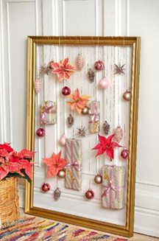
Adventní kalendář s poinsettiemi ze starého rámu
Základem tohoto rafinovaného adventního kalendáře ve vintage stylu je zlatý rám na obraz. Místo 24 malých balíčků jsou na rámy zavěšeny čtyři větší. To ponechává dostatek prostoru pro třpytivé vánoční koule, šišky, dekorační hvězdy a několik řezaných vánočních hvězd a nazdobený rám je zároveň vlastnoručně vyrobeným uměleckým dílkem, které zkrášlí vaši zeď.

Poinsettie jako řezané květiny
Listeny poinsettií, svým tvarem připomínající hvězdy, vydrží čerstvé až dva týdny, pokud po seříznutí stonky nejprve krátce ponoříte do horké vody o teplotě cca 60°C a poté ihned do studené vody. Takto ošetřené je umístěte do zkumavek naplněných vodou, které s pomocí zlaté šňůrky zavěsíte na rám.
Více nápadů na adventní věnce a kalendáře společně s dalšími informacemi a tipy na dekorace s využitím vánočních hvězd najdete na webu https://www.starsuniteeurope.eu.

Stars for Europe
Stars for Europe (SfE/Hvězdy pro Evropu) je marketinková iniciativa evropských pěstitelů poinsettií Dümmen Orange, Selecta One, Beekenkamp Plants a Syngenta Flowers. Iniciativa vznikla v roce 2000 s cílem podpořit a dlouhodobě zajistit prodej poinsettií v Evropě. V současné době jsou aktivity Stars for Europe realizovány ve 22 evropských zemích. V rozmezí let 2021-2024 je projekt podporován programem EU „Stars Unite Europe“ v sedmi zemích, konkrétně ve Francii, Itálii, Německu, Nizozemsku, Polsku, Španělsku a Švédsku.

Reprodukce fotografií je bezplatná za podmínky, že bude jako zdroj uvedeno „Stars for Europe“. Děkujeme za laskavé poskytnutí výtisku nebo odkazu na online verzi.

Kontakt pro media:

Karla Krejčí
Donath Business & Media
Spálená 29, Praha 1
+420 602 389 166
karla.krejci@dbm.cz

